Отзыв
на выпускную квалификационную работу Замахаевой Анастасии Сергеевны по теме «Краеведение в системе дополнительного образования: история и современность»

В новой концепции исторического образования региональный компонент стал обязательной составной общего исторического образования, что впрочем, соответствует и советской модели образования. Поэтому выбрав тему своей выпускной работы, Замахаева А.С. решает ряд важных для себя задач: она сравнивает методологические подходы и организационные приемы реализации регионального аспекта в системе дополнительного образования.
Замахаева А.С. достаточно квалифицированно выполнила введение своей работы, структура соответствует поставленным задачам и логика изложения позволяет автору выполнить сравнительно-историческое исследование.
Большая роль дополнительного образования в реализации регионального компонента, выявленная Замахаевой А.С. вполне объяснима: ФГОС ООО, ПООП и др. нормативные документы сегодня четко прописывают учителю аспекты региональной истории требующие изучения со школьниками. Система дополнительного образования в настоящий момент более разнообразна и предоставляет широкий спектр возможностей для учащихся заниматься региональной историей и даже выбрать формат этого интереса. Очень важно, что Замахаева А.С. анализирует реальные, сложившиеся, устойчивые практики краеведческой работы в регионе. Единственный недочет автора – не сравнила эти практики с существующими в соседних сибирских регионах.
В целом, выпускная квалификационная работы Замахаевой А.С. завершенное, самостоятельно выполненное исследование , отвечающее требованиям и автор заслуживает высокой оценки.
Научный руководитель 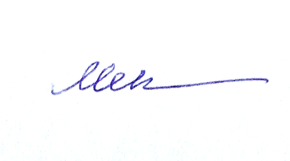Л.Э.Мезит

